ORDENA LAS SÍLABAS.

RAS | TI | JE
LLO | TI | CAS
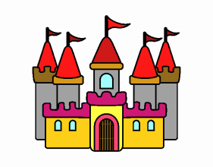

GÓN | DRA
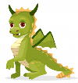

RA | CA | LO | ME

BE | A | JA

ORDENA LAS FRASES.

cuentos | Leo | días. | todos | los

de | está | El | semáforo | color | rojo.

cine. | Mañana | iré | al

Me | pintar. | gusta | y | dibujar

toca | el | María | piano.

